**Krajská hygienická stanice Jihočeského kraje**

***se sídlem v Českých Budějovicích***

**___________________________________________________________________________**

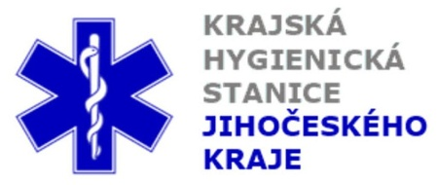

**Aktuální situace výskytu COVID-19 v Jihočeském kraji**

**Údaje 16. 10. 2020 k 18. hod.**

Celkový počet potvrzených případů nákazy 7 024 (denní přírůstek +574)

Celkový počet osob indikovaných k testování 59 522

Počet testovaných vzorků za 24 hod. 1 302

Počet testů samoplátců (kumulativně od 29. 3. 2020) 8 413 (denní přírůstek +76)

Počet karantén (aktuálně) 2 322

Celkový počet uzdravených: 2 439 (denní přírůstek 0)

Celkový počet úmrtí v souvislosti s COVID-19 49 (denní přírůstek +5)

Aktuální počet osob s onemocněním COVID‑19

(bez vyléčených a úmrtí) 4 536

**Pozitivní případy v regionu po okresech (kumulativně):**

|  |  |  |  |  |  |
| --- | --- | --- | --- | --- | --- |
|  | Okres | pozitivní* | vyléčení* | zemřelí* | aktivní |
|  | České Budějovice | 2 491 | 770 | 16 | 1 705 |
|  | Český Krumlov | 494 | 182 | 4 | 308 |
|  | Jindřichův Hradec | 646 | 166 | 5 | 475 |
|  | Písek | 833 | 276 | 3 | 554 |
|  | Prachatice | 521 | 210 | 6 | 305 |
|  | Strakonice | 676 | 248 | 6 | 422 |
|  | Tábor | 1 363 | 587 | 9 | 767 |
|  | Celkový součet | 7 024 | 2 439 | 49 | 4 536 |

*\*kumulativní počet případů za rok 2020 Zdroj: ISIN*

*\*\*administrativní a statistický přesun případu do jiného kraje*

**Nemocní podle pohlaví (kumulativně):**

Ženy 3 486

Muži 3 538

**Nemocní podle věku (kumulativně):**

do 04: 49

05-09: 140

10-14: 361

do 14: 550

15-19: 611

20-24: 523

15-24: 1 134

25-34: 987

35-44: 1 225

45-54: 1 362

55-64: 889

65-74: 471

75+: 406

65+ : 877